今日动态

2022.11.22星期二 天气 有雨

**今日主题：有趣的声音**

1. **来园情况**

出勤：今天有17位小朋友来园，11位小朋友请假不来园！

温度骤降，咳嗽感冒发烧的孩子增多，在家休息的孩子家长们也要经常检查幼儿的躯干、口腔等，以免出现其他问题，发现问题及时就诊，及时报告班级老师～！

1. **集体活动：语言《小黄鸭找妈妈》**

《小黄鸭找妈妈》是小班幼儿早期阅读活动的绘本之一，绘本形象生动，画面色彩鲜明。故事主要讲述了小黄鸭寻找妈妈，途中遇到了鸡妈妈、狗妈妈、老鼠妈妈、羊妈妈，他们通过不同的叫声告诉小黄鸭他们不是他的妈妈，小黄鸭最终找到了自己的鸭妈妈，故事能引起孩子们情感上的共鸣。通过观察绘本画面、学一学动物间的对话不仅能提高幼儿语言表达能力，增强语言的敏感性，还能帮助幼儿了解各种动物的声音。

宗韫玉、王若鑫、王秋瑶、刘锦宥、杨易、李璟睿、周艺天、小朋友能够认真倾听，并愿意上前来模仿动物的声音，进行场景表演；还有王诺婉、冯欣、谭沁、徐佳伊、章昕媛、李慕妍、蒋翊晗、王知霖、张悦威、小朋友也能够坐端正，并尝试用象声词模仿一些常见动物的声音，体验阅读的乐趣；谌睿、小朋友在老师的提醒下学会举手回答问题，养成好的学习习惯很重要哦！

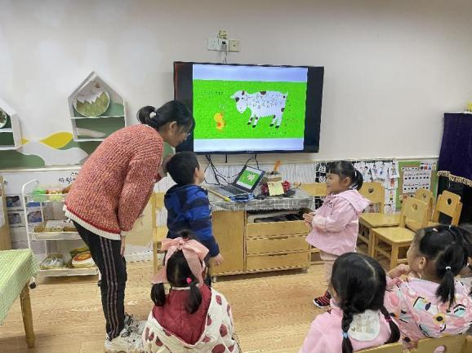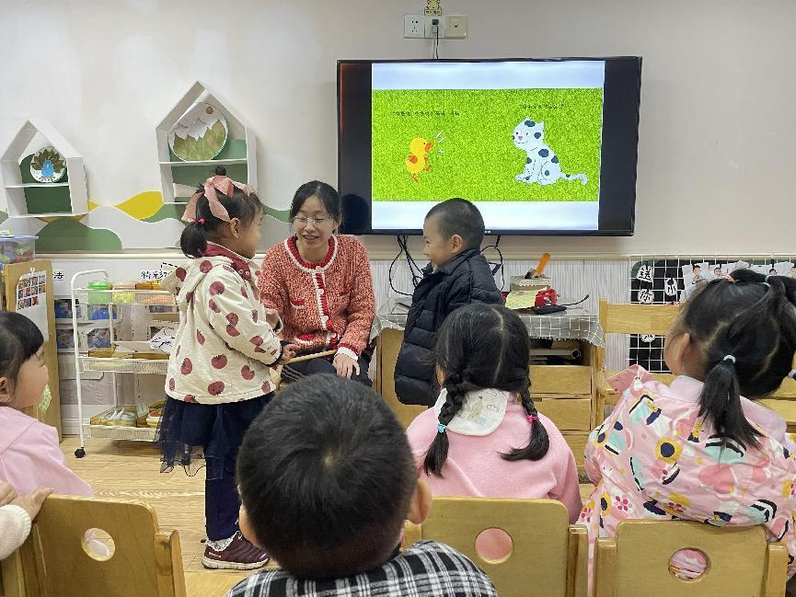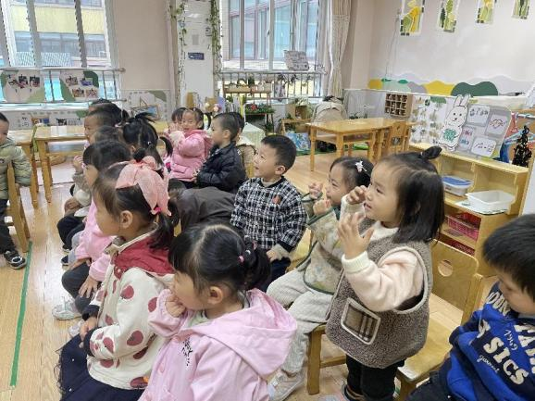 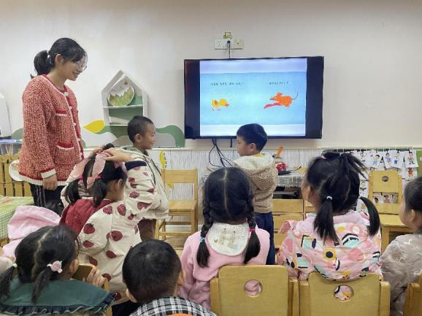

**三、区域游戏**

|  |  |
| --- | --- |
| IMG_1248 | IMG_1249 |
| 看我用俄罗斯方框拼接了一个机器人哦。 | 我们用磁力大师拼接了消防车哦，你负责车轮，我来拼身体。 |
| IMG_1252 | IMG_1251 |
| 小手插一插，从后面找了很多不同的材料，扭一扭我就可以拼出高高作品啦。 | 磁力片吸一吸，可以建构出不同的作品呢。 |

**四、生活活动**

**午餐情况：**今天我们吃的是：肉末炖蛋和白菜炒香菇，喝的是紫菜豆腐汤。

**光盘**：王若鑫、王知霖小朋友都进行了光盘。

**五、温馨提示**

1.气温逐渐下降，请大家给孩子带两块垫背巾，一块早晨来园垫在身上，一块备用放在抽屉。

2.119安全作业记得及时完成。

3.马上就要进行自理能力比赛啦，请大家在家督促幼儿自主穿衣穿鞋、叠衣裤等，多加练习哦~